M E D I E N I N F O R M A T I O N 2/2021

Im Reinraum würde Staub für Wirbel sorgen
Chip-Herstellung ist nur unter besonderen Bedingungen möglich

Eichenzell bei Fulda (ify) – 16.03.2021. Wo Computer-Chips auf Waffeltischen produziert werden, gilt Staubfreiheit als Muss. Auch Rechenzentren, Serverfarmen, Operationssäle und Biolaboratorien erfordern eine staubfreie, gasdichte, oft sogar keimfreie Umgebung. In großen Rechenzentren von Behörden, IT-Unternehmen, Universitäten, Versicherungen etc. sind die Anforderungen ähnlich hoch; dort müssen Oberflächen vielfach sogar „gänzlich unbefleckbar“ sein. Bautenschutz-Spezialisten der EPOWIT Bautechnik aus Eichenzell, München und Berlin beherrschen die Kunst, Betonböden und andere -bauteile in Reinräumen so zu beschichten, dass selbst feinste Ablagerungen keine Chance haben, sich darauf auf Dauer festzusetzen.

„Bei komplexen Anforderungsprofilen kommt es darauf an, Bautenschutzprodukte zu empfehlen, die miteinander kombinierbar sind. So etwa für die Bodenbeschichtung in Reinräumen – ein Anwendungsbereich, in dem EPOWIT sich exzellent auskennt und Marktführer ist.“, hebt EPOWIT-Geschäftsführer Dr. Jörg Rathenow hervor.

Bevor mit der Herstellung von Computer-Chips und ähnlich sensiblen Komponenten überhaupt begonnen werden kann, müssen optimale Raumbedingungen herrschen. Eine temperaturkonstante Atmosphäre ist ebenso Voraussetzung wie absolute Staubfreiheit und Gasdichtheit. Feuchtigkeit und Schmutzpartikel haben in dieser Umgebung gleichfalls nichts zu suchen. Entsprechendes gilt für die Produktion moderner Elektrofahrzeuge sowie für zahlreiche weitere Anwendungen in der Automobil- und Pharmaindustrie; Bautenschutzprodukte und -systeme, die dort zum Einsatz kommen sollen, müssen sich durch Zugehörigkeit zur Brandschutzklasse A1, elektrische Ableitfähigkeit, Rutschfestigkeit R11, WHG-Konformität und weitere besondere Eigenschaften auszeichnen.

Für EPOWIT gehören vielschichtige Erfordernisse zum Tagesgeschäft. Die versierten Bautenschutz-Experten verfügen über umfassendes Produktwissen und breitgefächertes Applikations-Know-how, um selbst anspruchsvollsten Kundenwünschen zu entsprechen. Projektbezogene Anfragen sind per E-Mail an info@epowit.com willkommen. (ad)
EPOWIT Bautechnik – Bautenschutz in Bestform
Die EPOWIT Bautechnik GmbH wurde 1990 im osthessischen Eichenzell als Anbieter für professionellen Bautenschutz gegründet. Der Ursprung des Unternehmens geht auf die Firmen Zeiss Chemie und Otto Wittig KG zurück, die bereits in den 1960er-Jahren eigene Produkte entwickelt haben. Aus ihrem Zusammenschluss entstand das heute auf objektbezogene Beratung und fachgerechte Applikation spezialisierte Unternehmen, das der in Fulda beheimateten WERNER-Gruppe angehört (www.wernergrupppe.com).
EPOWIT zeichnet sich durch eine besondere Denk- und Arbeitsweise aus: Zu Beginn der Zusammenarbeit führt sich EPOWIT die operativen Herausforderungen vor Augen, die vom jeweiligen Auftraggeber in seiner Branche zu erfüllen sind. Beispiel Mikroprozessorproduktion: Für Arbeiten in Reinräumen und vergleichbar sensiblen Gebäudeteilen, die dem Wasserhaushaltsgesetz (WHG) und in der Pharmaproduktion auch GMP-Bedingungen (Good Manufacturing Practise) unterliegen, bietet EPOWIT maximale Produktionssicherheit durch bedarfsspezifische, schnell applizierbare Beschichtungslösungen.
Die Nr. 1 für Reinraum-Beschichtung
Grundlage bildet in jedem Fall die mehr als 60-jährige Erfahrung im Umgang mit praktisch allen am Markt erhältlichen Beschichtungs-, Abdichtungs- und Betoninstandsetzungsprodukten. Mit einem Wort: EPOWIT weiß, wo sich welche Systeme in der Praxis langfristig bewähren. Das garantiert Kunden unter so gut wie allen Einsatzbedingungen selbst bei engen Zeitplänen und Budgetvorgaben optimale Produkt- und Ausführungsempfehlungen.
Der Effekt: EPOWIT gilt heute als Marktführer für Reinraumbeschichtung im Bereich Mikroprozessorproduktion. Diesen Anspruch untermauern eine Vielzahl erfolgreich durchgeführter Projekte. Namhafte Kunden wie Bosch, AMD, die Max-Planck-Gesellschaft oder Infineon sind von der professionellen Beratungs- und Ausführungsqualität begeistert, die ihnen EPOWIT Bautechnik immer wieder bietet.
Zur zielgerichteten Umsetzung beschäftigt der Bautenschutz-Spezialist an den Standorten Eichenzell, München und Berlin rund 130 Mitarbeiter/-innen. 30 von ihnen sind praxiserprobte Bauingenieure und Baumeister, die sich auf die fachgerechte Beratung von Auftraggebern in allen erdenklichen Bautenschutzfragen verstehen und ihre Architekten und Planungsbüros kenntnisreich unterstützen. Geschäftsführer der EPOWIT Bautechnik GmbH ist Dr. rer. nat. Jörg Rathenow, Bürgermeister-Ebert-Str. 17, 36124 Eichenzell-Welkers. Weitere Informationen unter www.epowit.com

Bebilderung:

Foto 1)

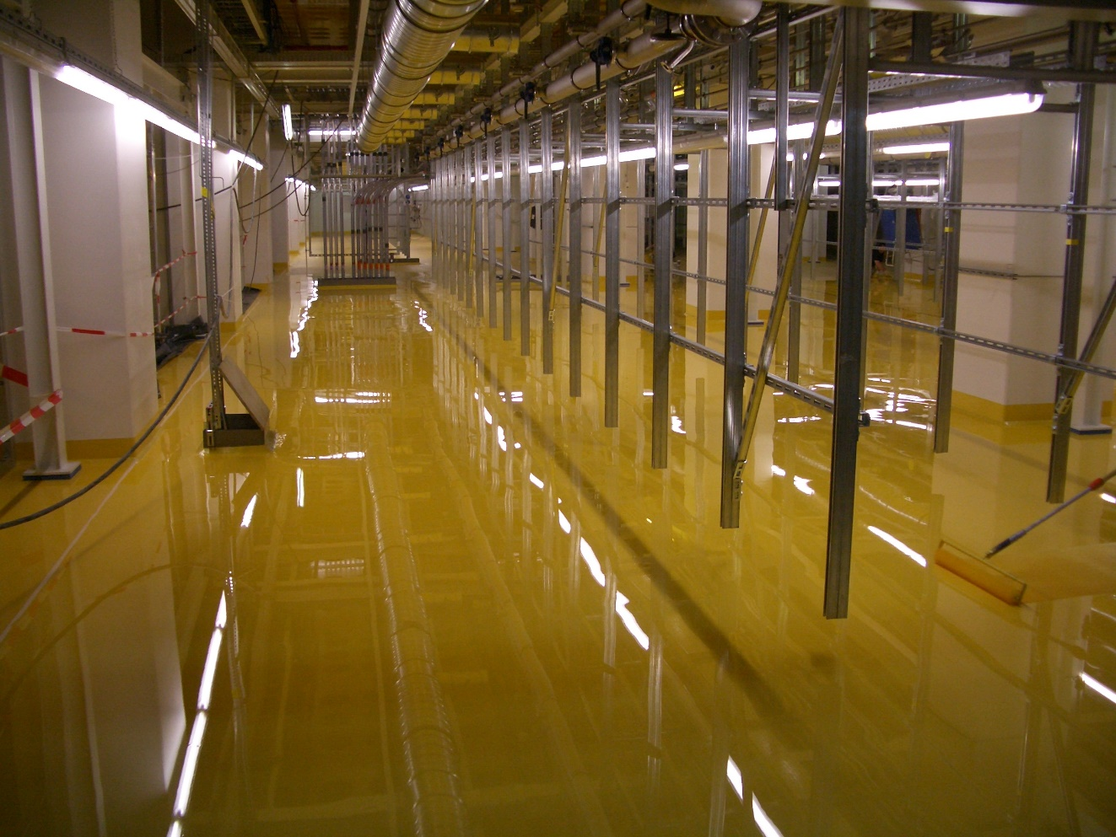
Glänzender Schutz: Wo Mikroprozessoren produziert und gelagert werden, müssen Böden Reinraumqualität aufweisen. Staubfreiheit und Unbefleckbarkeit sind dort ein absolutes Muss. EPOWIT Bautechnik ist dafür bekannt, auch extrem hohen Qualitätsanforderungen in der Praxis sicher zu entsprechen. Foto: EPOWIT Bautechnik GmbH, Eichenzell (www.epowit.com)

Foto 2)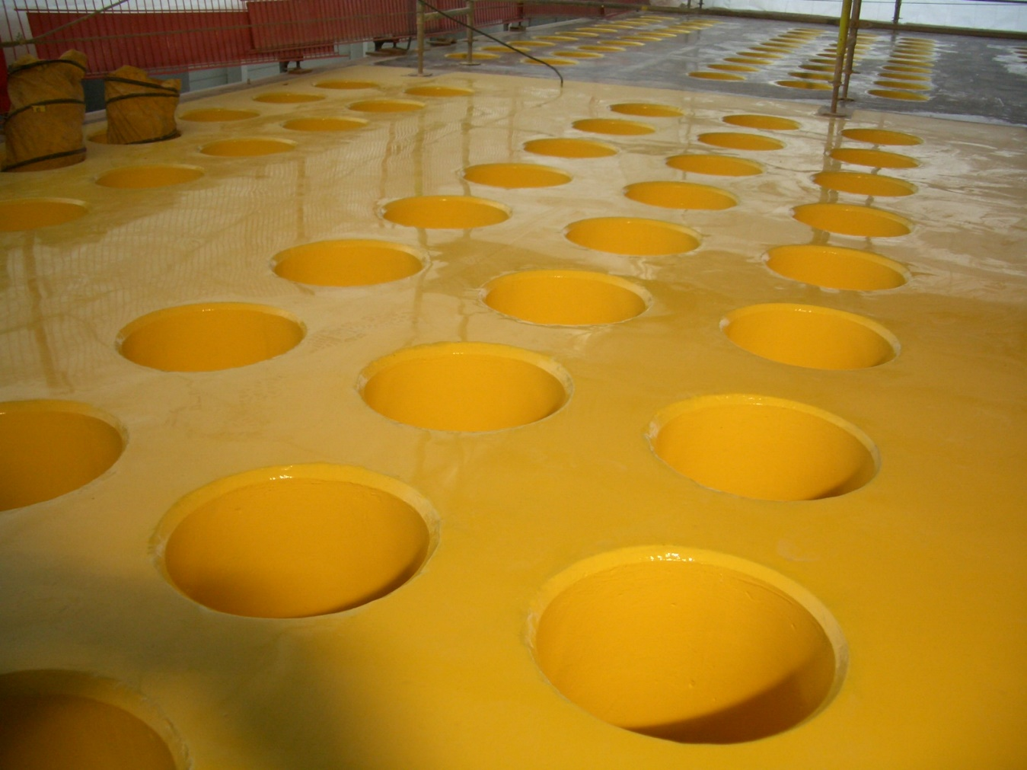

Einblick in die Chip-Herstellung: Die großen Aussparungen im Boden sind typisch für „Waffeltische“, auf denen Wafer produziert und weiterverarbeitet werden. EPOWIT sorgt für nahtlose Beschichtung. Foto: EPOWIT Bautechnik GmbH, Eichenzell (www.epowit.com)

Foto 3)

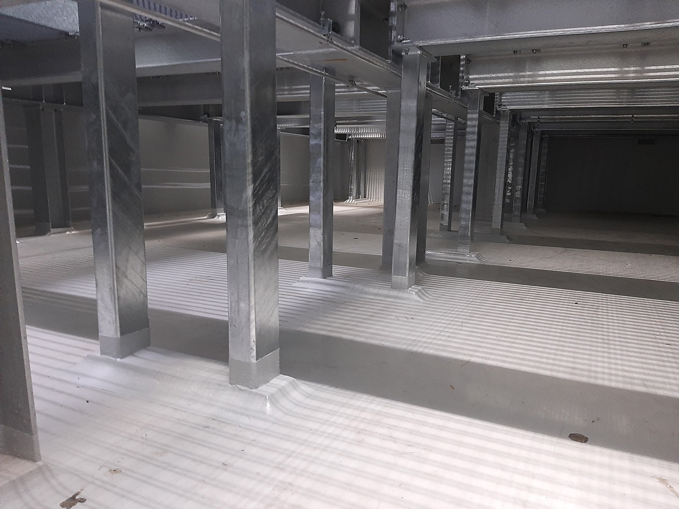

Von Grund auf mit System geschützt: WHG-konforme Flächen mit höchster chemischer Beständigkeit (Vinylester-Laminate) werden gegen aggressive Medien bei der Mikroprozessorproduktion benötigt. Foto: EPOWIT Bautechnik GmbH, Eichenzell (www.epowit.com)

Foto 4)
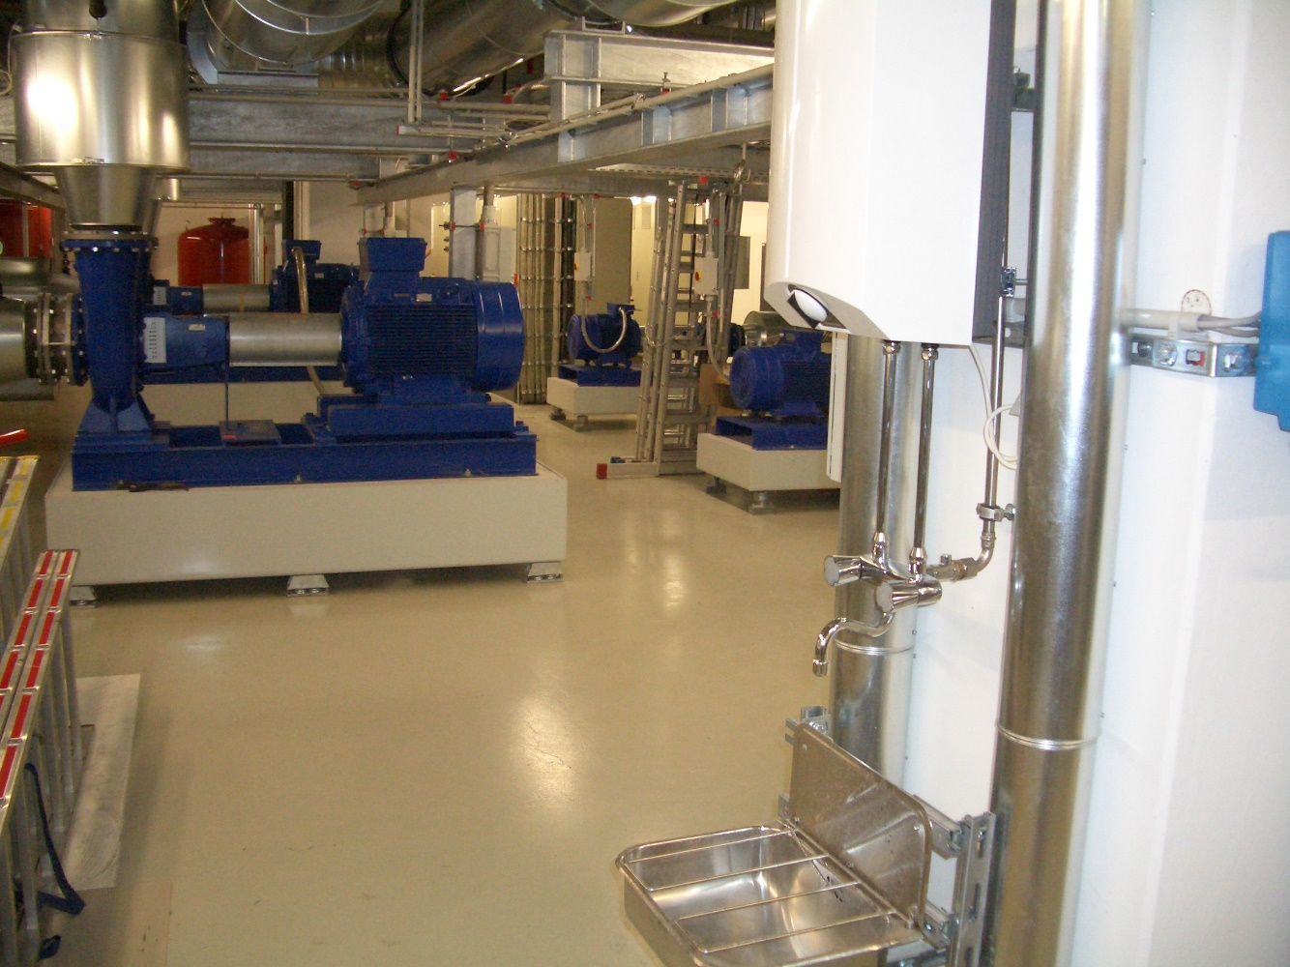
Mikroprozessorproduktion stellt Höchstanforderungen: Die Pumpen dienen der Förderung von Reinstwasser zum Klarspülen der Oberflächen. Foto: EPOWIT Bautechnik GmbH, Eichenzell (www.epowit.com)

Foto 5)

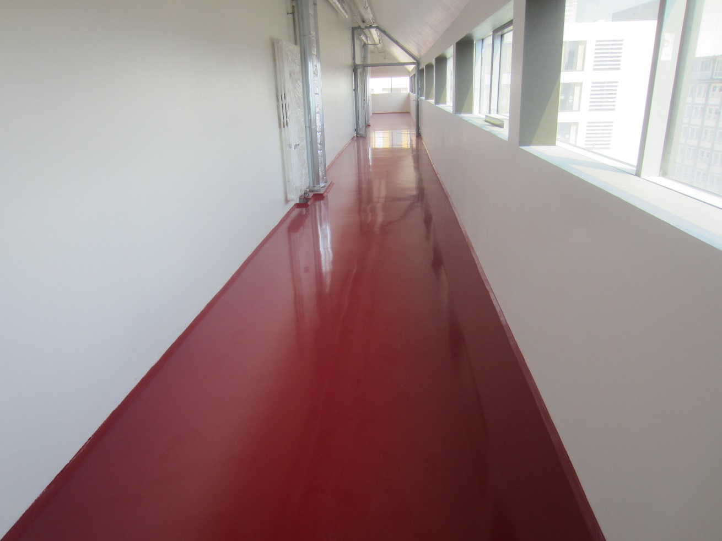

Für Kliniken und Versuchsanstalten: Wo dekontaminierbare und/oder gasdichte Reinräume gefordert sind, werden Böden, Wände und Decken mit einem Spezial-Gewebe/Vlies laminiert. Foto: EPOWIT Bautechnik GmbH, Eichenzell (www.epowit.com)

Foto 6)

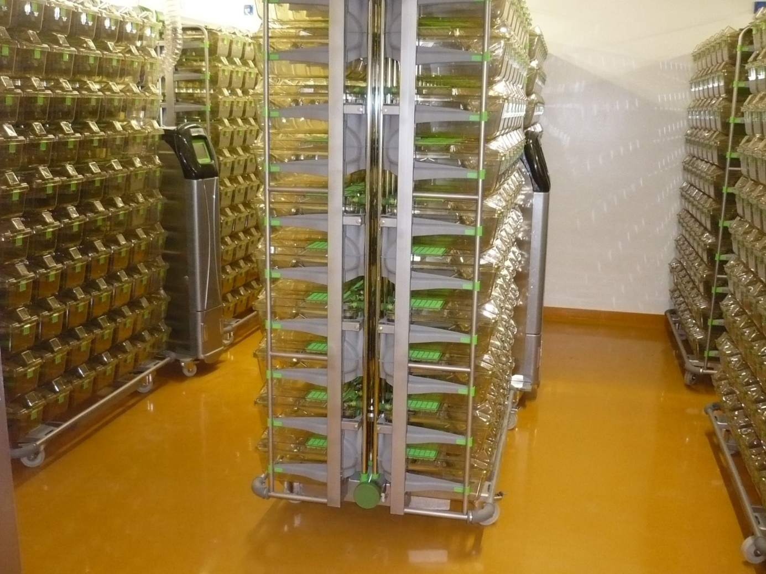

Unter Laborbedingungen: Wo naturwissenschaftlich geforscht wird, sind gasdichte Böden, Wände und Decken oftmals Vorschrift. EPOWIT ist mit den einschlägigen Bestimmungen vertraut und sorgt systematisch für die passende Beschichtung. Foto: EPOWIT Bautechnik GmbH, Eichenzell (www.epowit.com)

Foto 7:
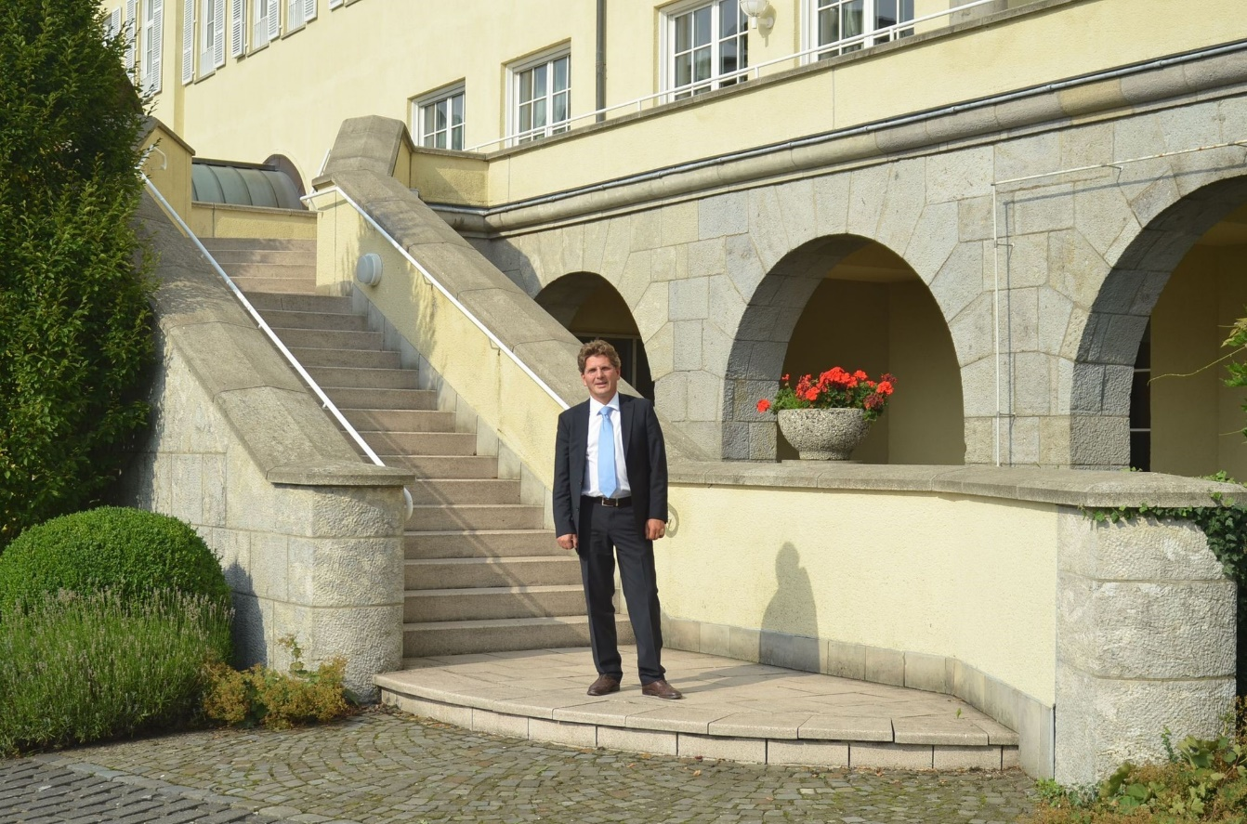
EPOWIT-Geschäftsführer Dr. Jörg Rathenow ist Chemiker und Bautenschützer aus Leidenschaft. Unlängst wurde der Sachverständige für Abdichtung und WHG-Anlagen zum sachkundigen Planer für Betoninstandsetzung ernannt. Foto: Achim Dathe für EPOWIT Bautechnik GmbH, Eichenzell (www.epowit.com)
Ableitfähigkeit, Rutschfestigkeit R11 und WHG-Konformität auszeichnen.
Für EPOWIT sind vielschichtige Erfordernisse keine Seltenheit. Die versierten Bautenschutz-Experten verfügen über umfassendes Produktwissen und breitgefächertes Applikations-Know-how, um selbst anspruchsvollsten Kundenwünschen zu entsprechen (wie etwa in Dresden bei AMD, Bosch, Fraunhofer u

